桃園市立大有國民中學試題檢討
年 級 |  |  | 檢討項目 |  | 會考 / 模擬考 / 段考 | 科目
題號 |  | 分析條件  (請勾選) |  | 1.本校通過率<全區通過率  2.難易度難(0.33以下)及鑑別度低(0.2以下)  3.該題為此次考題中，難易度最低(答對率最低)  4.其他原因(請說明)：
試題內容
學習困難
迷思概念
學習方法或教學策略的改善 | (請說明教師教學方法的調整或教學策略的改善或是學生學習策略的指導)
以下為範例：
年 級 | 九 |  | 檢討項目 |  | 會考 / 模擬考 / 段考 | 科目 | 地理
題號 | 33 | 分析原因 |  | 其他原因(請說明)：  全國通過率：0.48，本校通過率0.53  本校學生精熟(A)通過率為0.8，基礎(B)通過率為0.49
試題內容 | 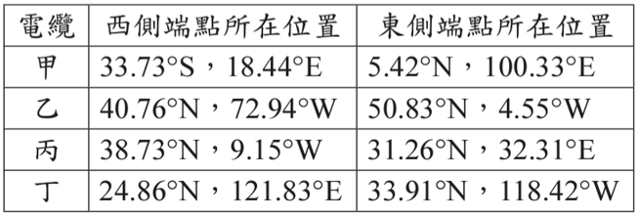  目前的跨洋資訊傳輸多是透過海底電纜，表(五)為四條海底電纜東、西端點的位置資訊。「太平洋光纖電纜網路」為一條橫跨太平洋的海底電纜，該電纜的興建可以提供兩個端點之間龐大的網路流量需求，其中一端還能進一步連接東南亞市場，此條電纜最可能是表中何者？(A)甲 (B)乙 (C)丙 (D)丁 正確答案：C
學習困難  迷思概念 | 1.評量目標：應用經緯度座標並了解世界海陸分布  2.選項分析：從選項分析可知，學生的迷思概念為A選項。  A B C D  全體學生 25.75% 9.28% 11.38% 53.29%  從評量目標可知，學生須知道太平洋的相對位置(東西兩側是什麼地方)、絕對位置(如有180度通過、)、經緯度判讀(180度往東往西的數字判讀)。  以往教學，較強調空間分布(相對位置)的判讀，把相對位置的判讀轉為絕對位置的判讀，對學生來說產生轉譯上的困難。
學習方法或教學策略的改善 | - 圈選關鍵字：用每一道題目去練習教導學生關鍵字圈選，找出解題的線索。  - 摘要題目：從關鍵字(太平洋、東西兩側、東南亞、經緯度)去摘要題目。  如：有一條通過太平洋的海底電纜，一端在東南亞，另一端在太平洋另一邊。是表中哪一條？  - 發展提問：從關鍵字(太平洋、東西兩側、東南亞、經緯度)去發展問題。  如：太平洋有什麼重要的經緯線通過？太平洋的東西兩側分別是什麼半球？東南亞在太平洋東or西側？東南亞是東半球or西半球？你知道東西南北是 NEWS 哪一個嗎？  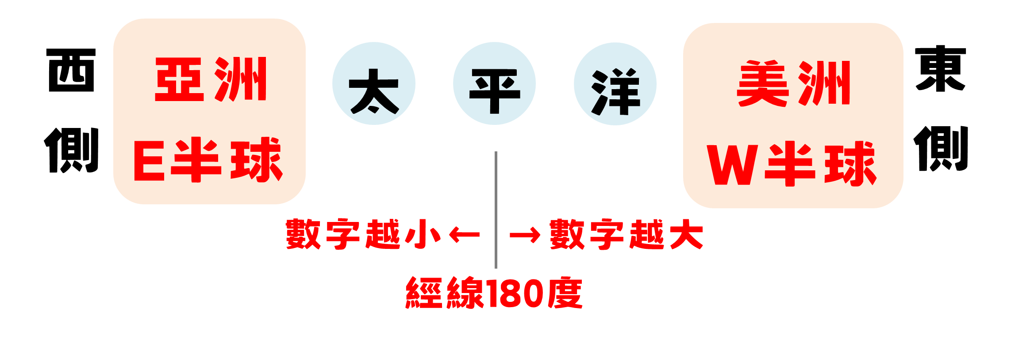  - 搭配圖解說明：  - 刪去法  - 太平洋西側為東半球(E)，可刪除乙(40.76°N，72.94°W)、丙(38.73°N，9.15°W)  - 太平洋東側為西半球(W)，可刪除甲(5.42°N，100.33°E)

